Průměty rotačních těles řešení
1 | Válec | Sestrojte průměty rotačního válce o podstavě v půdorysně. Střed S[5;4;0], poloměr podstavy r = 3 cm, tělesová výška v = 5 cm.
 |  | 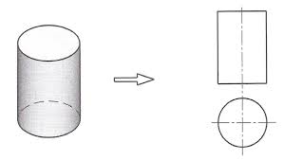
2 | Kužel | Sestrojte průměty rotačního kužele o podstavě v půdorysně. Střed podstavy S[4;3;0], poloměr podstavy r = 2 cm, výška v = 5 cm.
 |  | 